[都什么年代了，论文发表前不查重？山东第一医科大学第一附属医院YinglongHou （音译：侯应龙）团队论文刚发表8天就被质疑](https://mp.weixin.qq.com/s?__biz=Mzk3NTcyMjQ5NA==&mid=2247485073&idx=4&sn=41d806c630daad5bb3b226112063fbbf)

清风编辑部[清风学术](javascript:void(0);)2025-04-24 08:04:12北京

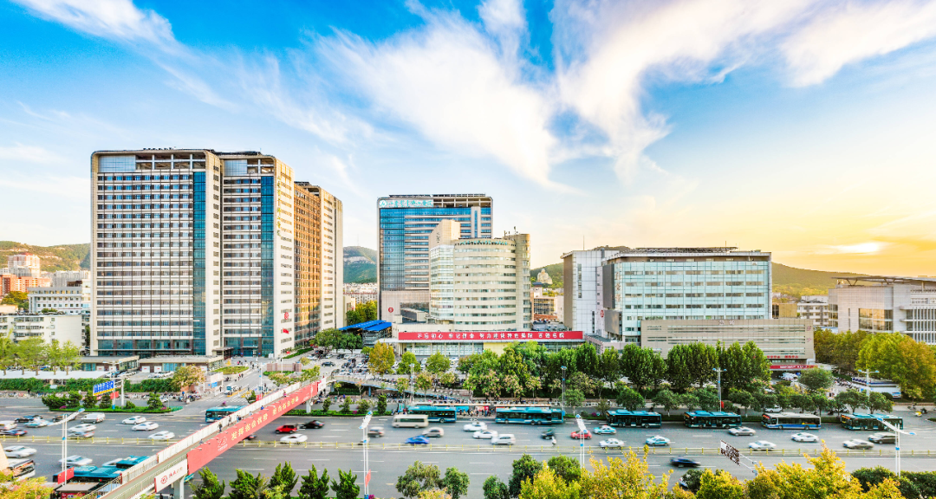

2025年4月12日，一篇题为：High-fat stimulation induces atrial structural remodeling via the TPM1/P53/SHISA5 Axis的论文在《Lipids in Health and Disease》期刊发表，论文DOI：10.1186/s12944-025-02554-1。

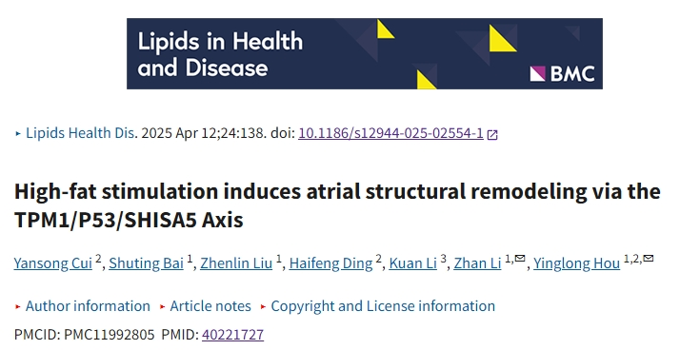

2025年4月，在Pupbeer学术监督平台上，国际知名学术打假人Arthothelium galapagoense对该论文提出质疑，认为存在图像重复。

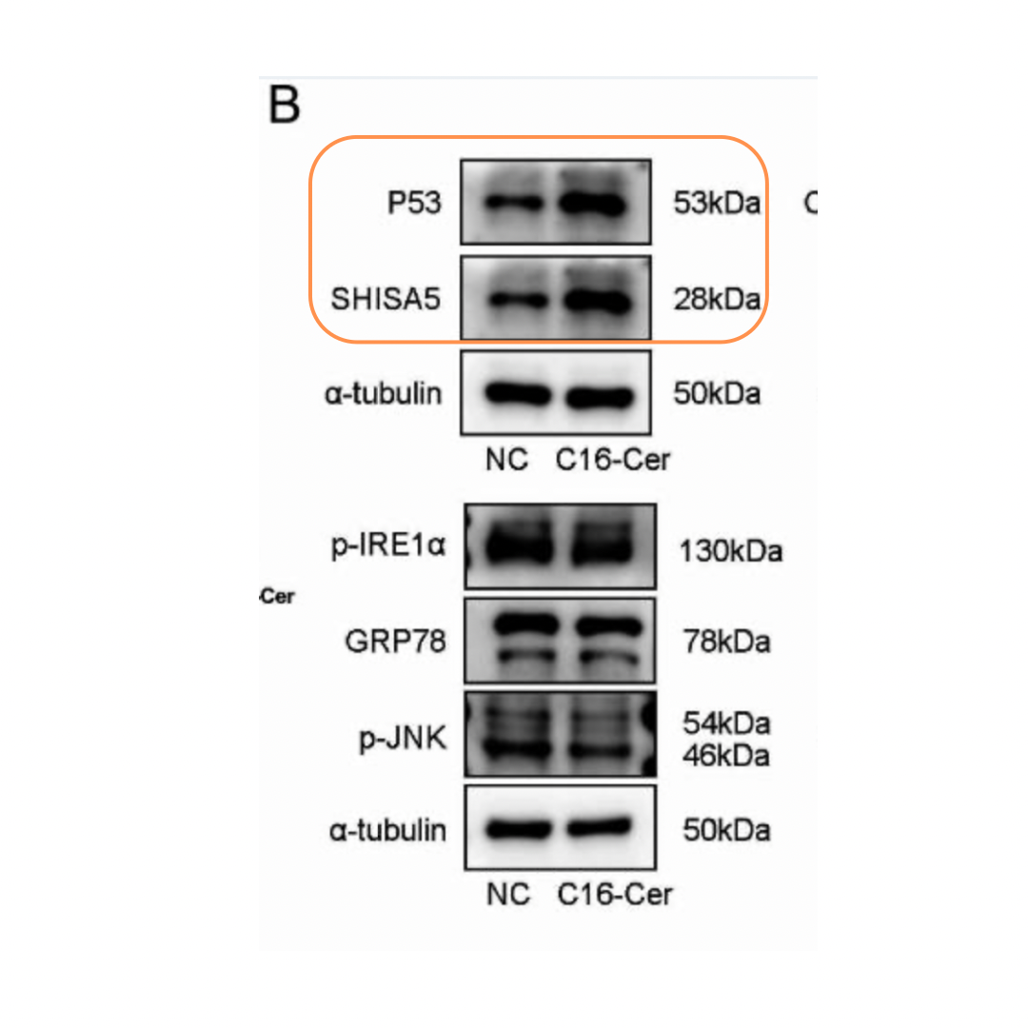

作者当即给出通用解释：**文件管理错误造成的**

通讯作者之一：YinglongHou （音译：侯应龙），疑为山东第一医科大学第一附属医院，心血管内科，主任医师，教授，心血管内科主任，博士生导师，医学博士。

**参考信息：**

https://pubpeer.com/publications/C0946AFEED014B78062BAC71996FC6/

https://lipidworld.biomedcentral.com/articles/10.1186/s12944-025-02554-1

**声明：**

本报道中的信息来自学术网站公开资料，我们对其准确性及完整性不做任何保证，仅供读者参考。如有任何建议或查重需求，欢迎与我们联系。